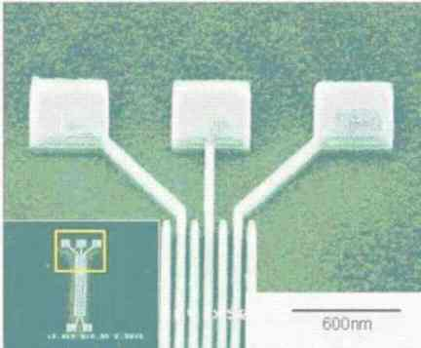
関西地区ナノテクノロジー・プラットフォーム
H28年度電子線描画リソグラフィスクール

趣旨
本スクールは、文部科学省ナノテクノロジー・プラットフォーム事業の一環として、産学官の研究者に電子線描画リソグラフィ技術を中心とした超微細加工に関する装置やその原理を学習する場と、電子線描画リソグラフィ技術を実地に習得する機会を提供し、ナノテクノロジーにおける人材育成に貢献することを目的としています。

主催および共催
主催 微細加工プラットフォーム 京都大学 および 東京工業大学

プログラム
本スクールでは、電子線描画リソグラフィ技術およびフォトリソグラフィに関する講義4コマを行います。また希望者に対して、電子線描画リソグラフィに関する実習を実施します。
・ 実習は関連する講義を受けることが必須となっています。
・ 講義のみの参加も可能です。
a) 講義： 6月14日(火)、においてリソグラフィの専門家をお招きし電子線描画リソグラフィ等についてのトピックスを講義頂くと共に、微細加工プラットフォーム関係者から微細加工に関して実践的な講義を行います。
b) 実習： 6月15日は、京都大学のナノテクノロジーハブ拠点において、最新鋭電子線描画装置を用いた1日間の実習を行います。加工パターンは京大ナノハブで準備したものを用います。
開催場所・日程・定員
a) 講義：
京都大学 本部構内 国際科学イノベーション棟 5階 5a-b会議室
6月14日（火）13:00～ / 定員：40名
時間 | 講義 | 所属/講師
13：00-13：05 | 挨拶 | 京都大学 田畑修
13：05-13：50 | 高精度電子ビームナノリソグラフィとその応用 | 東京大学
 |  | 生津英夫
13：50-14：35 | 電子線リソグラフィの高解像・高速化 | 日立中央研究所
 |  | 山本治朗
14：50-15：35 | デバイス・プロセスを見込んだ電子ビーム露光 | 東京工業大学
 |  | 宮本恭幸
15：35-16：10 | 電子線描画とMEMSの融合によるナノデバイス創製 | 京都大学
 |  | 土屋智由
∗ 14：35-14：50 休憩時間
∗ 実習に参加される方は、16：20-17：00に実習実施に関する案内がありますので、忘れずに必ず参加して下さい。
b) 実習：
京都大学ナノテクノロジーハブ拠点 クリーンルーム
実習 | 定員  （人） | 期間  （日） | 日程 | 対象
電子線描画基本コース | 3 | 1 | 6/15 | 経験不問

実習概要
本コースではアドバンテスト社製大面積超高速電子線描画装置を利用して、高速トランジスタでのTゲートに用いられる、三層レジスト形成というリソグラフィ工程の実習を行います。

施設見学
ナノテクノロジーハブ施設見学も可能です。 実施日時間：6月14日10時30分～11時30分

費用
- 参加費用は無料。但し、参加者の講義および実習開催場所までの交通費と食事、宿泊代は参加者負担。

応募資格
- 学部卒業以上または、それと同等以上の経験を有する産官学の研究・開発従事者。（学部生、大学院生は指導教員の許可を得ることが条件です。）
- 電子線描画・微細加工に関する経験不問。
- 実習期間中、各実習開催機関の安全ガイドラインと専任スタッフの指示を守れる事。

募集期間
- 平成28年4月20日（水）～6月10日（金）。 原則として先着順。

参加申し込み方法ならびにお問い合わせ先
- 氏名、所属機関名および部署名（大学関係者の方は）、連絡先（電話番号およびe-mailアドレス）、実習、見学参加希望の有無を下記までe-mailでご連絡下さい。
- 同じグループから複数で応募される場合は、グループ毎にまとめてe-mailをいただきますよう、ご協力をお願いいたします。
- スクールの内容および見学に関するお問い合わせも、下記までご連絡下さい。
【お問い合わせ先】
京都大学ナノテクノジーハブ拠点 松嶋朝明
TEL:075-753-5231 FAX:075-753-5650 E-mail:matsushima.tomoaki.3s@kyoto-u.ac.jp
〒606-8501 京都市左京区吉田本町 京都大学 工学部物理系校舎327号室

受講者の選定方法
- 上記の応募資格をもとに、原則として先着順。

その他
- 講義のみの受講可。
- 実習への参加に際しては、講義の受講が必須。

